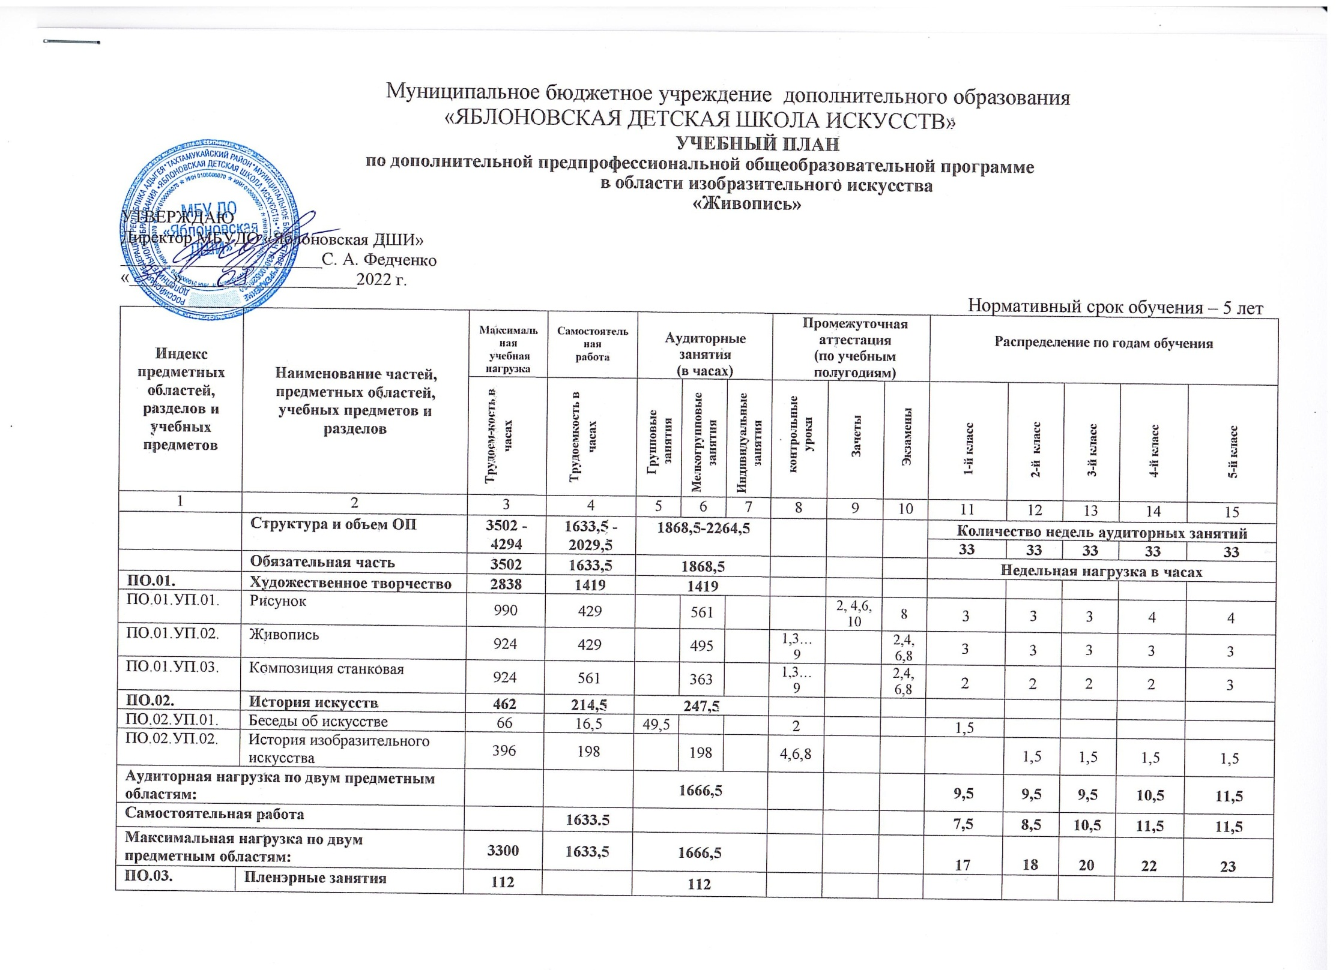
ПО.03.УП.01 | Пленэр |  | 112 |  |  |  |  | 112 |  |  |  | 4,6,  8,10 |  |  | Х | Х | Х | Х
Аудиторная нагрузка по трем предметным областям:
Самостоятельная работа
Максимальная нагрузка по трем предметным областям: |  |  | 3412 | 1633,5 |  | 1778,5
Количество контрольных уроков, зачетов, экзаменов по трем предметным областям: |  |  |  |  |  |  |  |  |  |  | 14 | 8 | 9
В.00. |  | Вариативная часть | 792 | 396 |  | 396
В.01. |  | Скульптура | 396 | 198 |  | 198 |  |  |  |  | 4,6,8,10 |  |  |  | 2 | 2 | 1 | 1
В.02. |  | Композиция прикладная | 528 | 132 |  |  |  | 132 |  |  | 4,6..-10 |  |  |  | 1 | 1 | 1 | 1
В.03. |  | Основы дизайн-проектирования | 66 | 66 |  |  |  | 66 |  |  | 8,10 |  |  |  |  |  | 1 | 1
Всего аудиторная нагрузка с учетом вариативной части: |  |  |  |  |  | 2174,5 |  |  |  |  | 24 | 8 | 9 | 9,5 | 12,5 | 12,5 | 13,5 | 14,5
Самостоятельная работа : |  |  |  | 396 |  |  |  |  |  |  |  |  |  |  | 3 | 3 | 3 | 3
Всего максимальная нагрузка с учетом вариативной части: |  |  | 4204 | 2029,5 |  | 2174,5 |  |  |  |  |  |  |  | 17 | 24 | 26 | 28 | 29
Всего количество контрольных уроков, зачетов, экзаменов:
К.04.00. |  | Консультации | 90 |  |  | 90 |  |  |  |  |  |  |  | Годовая нагрузка в часах
К.04.01. |  | Рисунок |  |  |  |  |  | 20 |  |  |  |  |  | 4 | 4 | 4 | 4 | 4
К.04.02. |  | Живопись |  |  |  |  |  | 20 |  |  |  |  |  | 4 | 4 | 4 | 4 | 4
К.04.03 |  | Композиция станковая |  |  |  |  |  | 40 |  |  |  |  |  | 8 | 8 | 8 | 8 | 8
К.04.04. |  | Беседы об искусстве |  |  |  |  |  | 2 |  |  |  |  |  | 2
К.04.05. |  | История изобразительного искусства |  |  |  |  |  | 8 |  |  |  |  |  |  | 2 | 2 | 2 | 2
А.05.00. |  | Аттестация | Годовой объем в неделях
ПА.05.01. |  | Промежуточная (экзаменационная) | 4 |  |  |  |  |  |  |  |  |  |  | 1 | 1 | 1 | 1 | -
ИА.05.02. |  | Итоговая аттестация | 2 |  |  |  |  |  |  |  |  |  |  |  |  |  |  | 2
ИА.05.02.01. |  | Композиция станковая | 1
ИА.05.02.02. |  | История изобразительного искусства | 1
Резерв учебного времени |  |  | 5 |  |  |  |  |  |  |  |  |  |  | 1 | 1 | 1 | 1 | 1

Примечание к учебному плану

- При реализации ОП устанавливаются следующие виды учебных занятий и численность обучающихся: групповые занятия — от 11 человек; мелкогрупповые занятия — от 4 до 10 человек.
- Объем самостоятельной работы обучающихся в неделю по учебным предметам обязательной и вариативной частей в среднем за весь период обучения определяется с учетом минимальных затрат на подготовку домашнего задания, параллельного освоения детьми программ начального общего и основного общего образования, реального объема активного времени суток и планируется следующим образом:
Рисунок- 1-2 классы – по 2 часа; 3-5 классы - по 3 часа в неделю;
Живопись – 1-2 классы – по 2 часа; 3-5 классы - по 3 часа в неделю;
Композиция станковая – 1-3 классы – по 3 часа; 4-5 классы - по 4 часа в неделю;
Беседы об искусстве – по 0,5 часа в неделю;
История изобразительного искусства – по 1,5 часа в неделю;
Скульптура – по 1 часа в неделю;
Композиция прикладная – по 1 часа в неделю;
Основы дизайн-проектирования – по 1 часа в неделю.
3. Промежуточная аттестация проводится в классах, в конце полугодий, определенных учебным планом в следующие сроки:
I полугодие -2-3 декада декабря.
II полугодие - 2-3 декада мая.

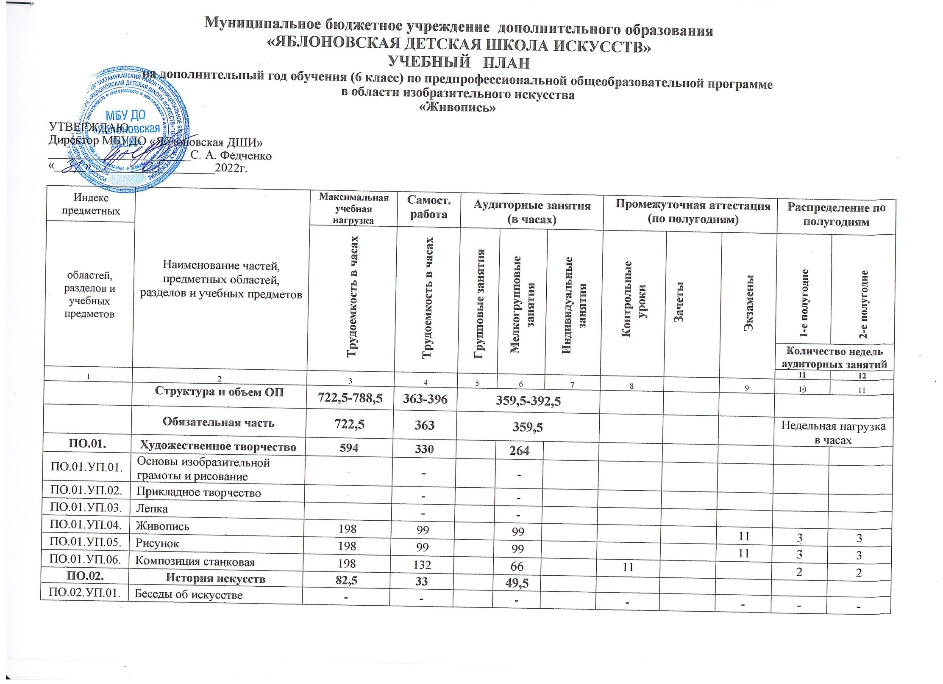

ПО.02.УП.02. |  | История изобразительного искусства |  | 82,5 | 33 |  | 49,5 |  |  |  | 11 |  |  | 1,5 | 1,5
Аудиторная нагрузка по двум предметным областям: |  |  |  |  |  | 313,5 |  |  |  |  |  |  |  | 9,5 | 9,5
Самостоятельная работа: |  |  |  |  | 363 |  |  |  |  |  |  |  |  | 11 | 11
Максимальная нагрузка по двум предметным областям: |  |  |  | 676,5 | 363 | 313,5 |  |  |  |  |  |  |  | 20,5 | 20,5
ПО.03. |  |  | Пленэрные занятия | 28 |  | 28
ПО.03.УП.01. |  |  | Пленэр | 28 |  |  |  | 28 |  |  |  | 12 |  | х | х
Аудиторная нагрузка по трем предметным областям: |  |  |  |  |  | 341,5
Максимальная нагрузка по трем предметным областям: |  |  |  | 704,5 | 363 | 341,5
Количество контрольных уроков, зачетов, экзаменов по трем предметным областям: |  |  |  |  |  |  |  |  |  |  | 2 | 1 | 2
В.00. |  | Вариативная часть |  | 66 | 33 | 33
В.01. |  | Скульптура |  | 66 | 33 |  | 33 |  |  |  | 12 |  |  | 1 | 1
Всего аудиторная нагрузка с учетом вариативной части: |  |  |  |  |  | 374,5 |  |  |  |  |  |  |  | 10,5 | 10,5
Самостоятельная работа: |  |  |  |  | 33 |  |  |  |  |  |  |  |  | 1 | 1
Всего максимальная нагрузка с учетом вариативной части: |  |  |  | 770,5 | 396 | 374,5 |  |  |  |  |  |  |  | 22,5 | 22,5
Всего количество контрольных уроков, зачетов, экзаменов: |  |  |  |  |  |  |  |  |  |  | 3 | 1 | 2
К.04.00. | Консультации |  |  | 18 |  | 18 |  |  |  |  |  |  |  | Годовая нагрузка в часах
К.04.01. | Основы изобразительной грамоты и рисование |  |  |  |  |  | - |  |  |  |  |  |  | -
К.04.02. | Прикладное творчество |  |  |  |  |  | - |  |  |  |  |  |  | -
К.04.03. | Лепка |  |  |  |  |  | - |  |  |  |  |  |  | -
К.04.04. | Живопись |  |  |  |  |  | 4 |  |  |  |  |  |  | 4
К.04.05. | Рисунок |  |  |  |  |  | 4 |  |  |  |  |  |  | 4
К.04.03 | Композиция станковая |  |  |  |  |  | 8 |  |  |  |  |  |  | 8
К.04.07. | Беседы об искусстве |  |  |  |  |  | - |  |  |  |  |  |  | -
К.04.08. | История изобразительного искусства |  |  |  |  |  | 2 |  |  |  |  |  |  | 2
А.05.00. | Аттестация |  |  | Годовой объем в неделях
ПА.05.01. | Промежуточная  (экзамены) |  |  | - |  |  |  |  |  |  |  |  |  |  | -
ИА.05.02. | Итоговая аттестация |  |  | 2 |  |  |  |  |  |  |  |  |  |  | 2
ИА.05.02.01. | Композиция станковая |  |  | 1
ИА.05.02.02. | История изобразительного искусства |  |  | 1
Резерв учебного времени |  |  |  | 1

Примечание к учебному плану
Объем самостоятельной работы обучающихся в неделю по учебным предметам обязательной и вариативной частей в среднем за весь период обучения определяется с учетом минимальных затрат на подготовку домашнего задания, параллельного освоения детьми программы основного общего образования, реального объема активного времени суток и планируется в 6 классе следующим образом:

Рисунок - по 3 часа в неделю;
Живопись - по 3 часа в неделю;
Композиция станковая - по 4 часа в неделю;
История изобразительного искусства – по 1 часу в неделю.

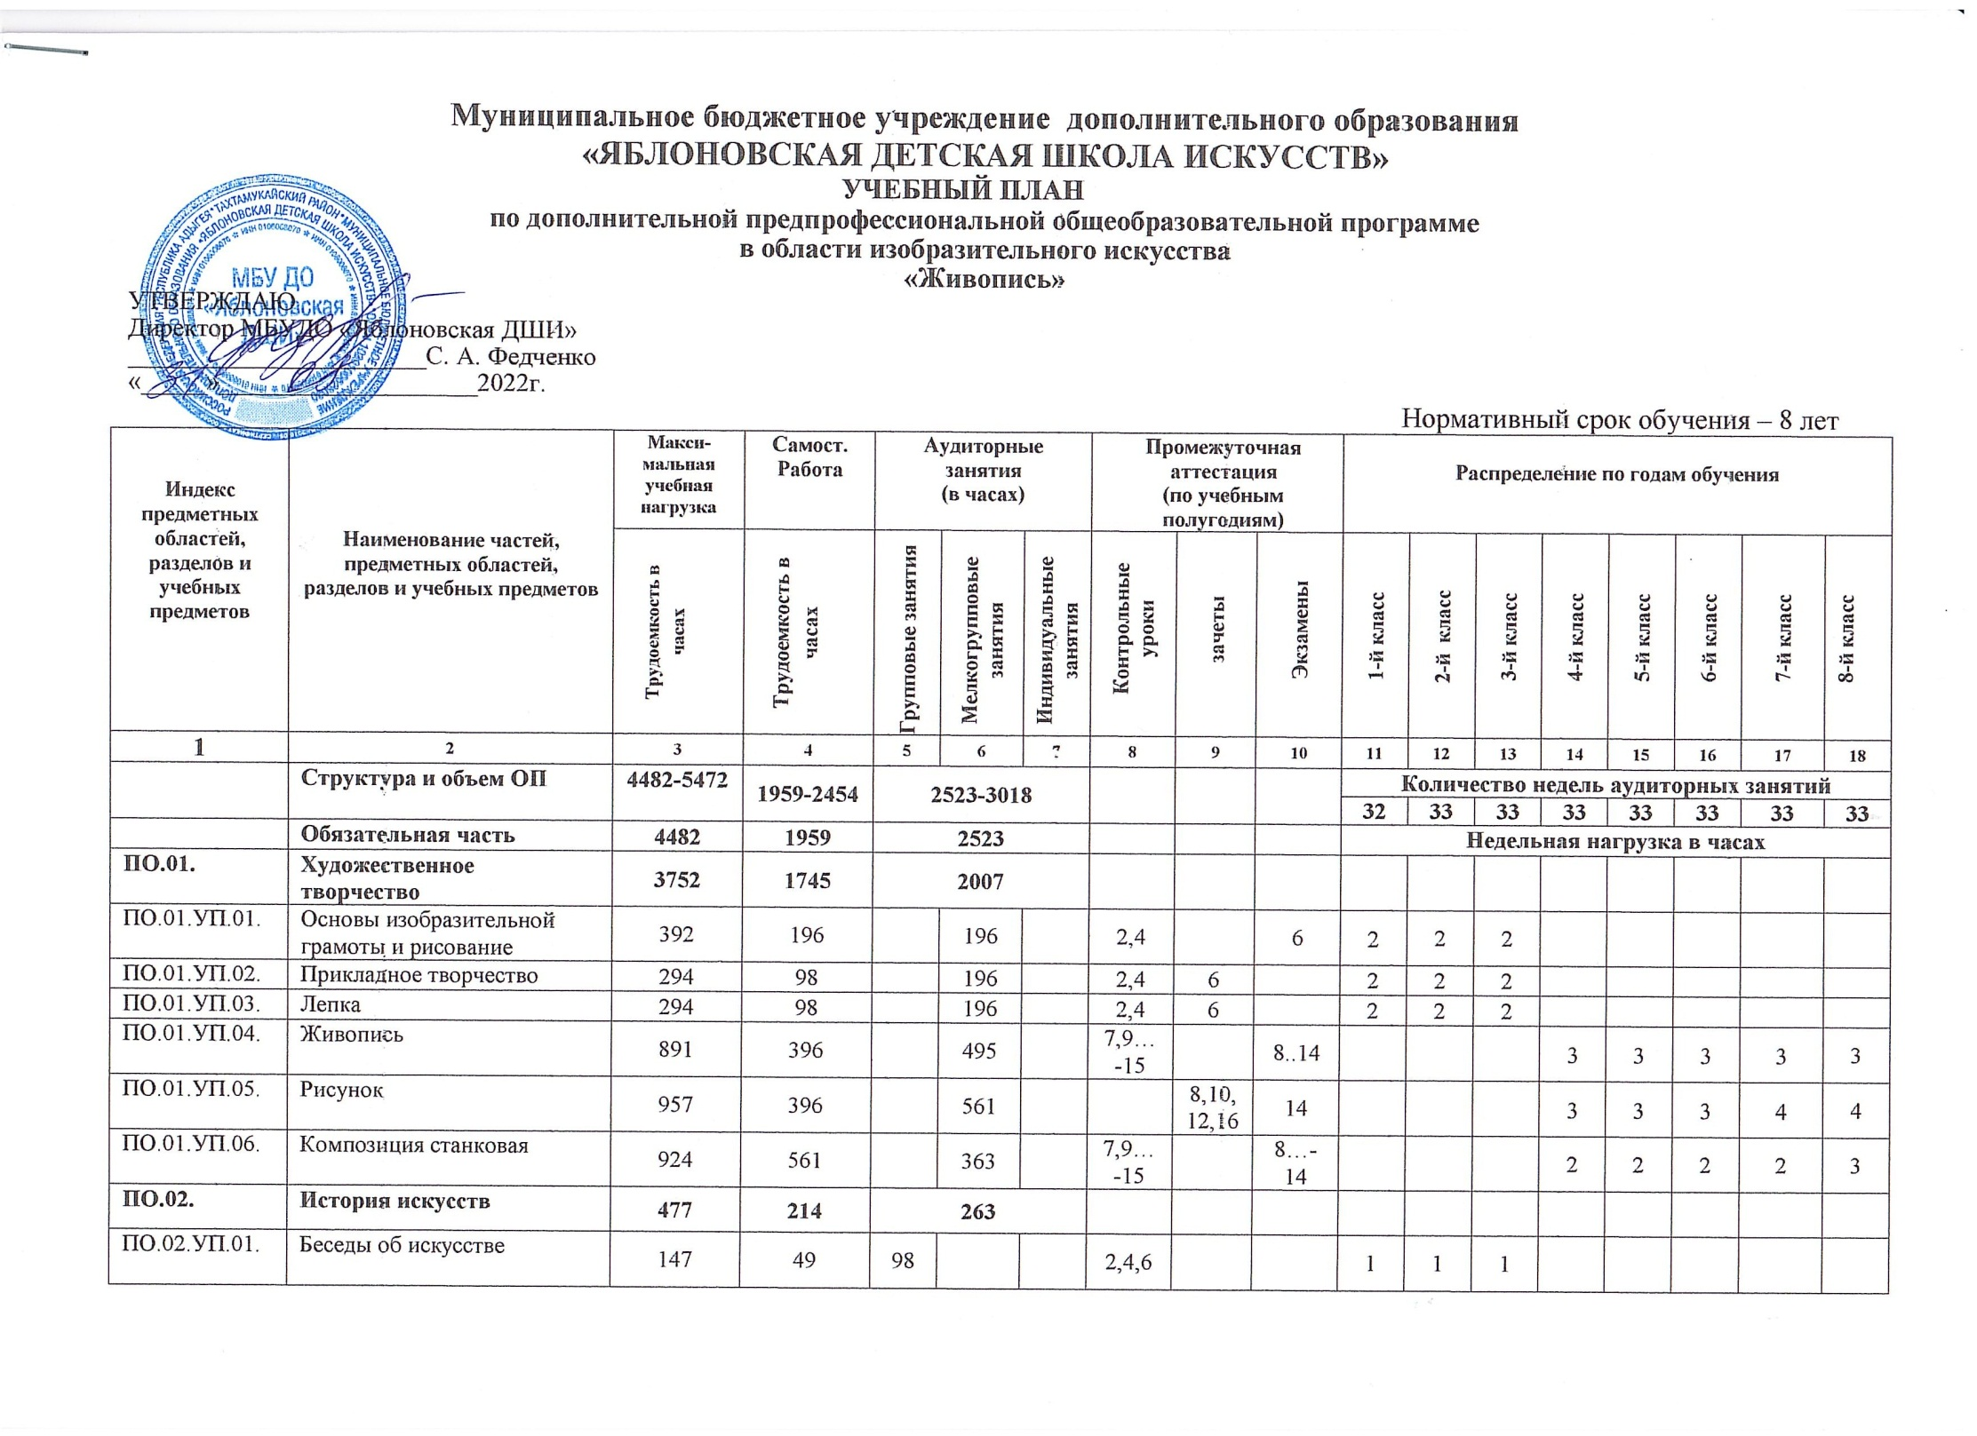

ПО.02.УП.02 | История изобразительного искусства | 330 | 165 |  | 165 |  |  | 8…  -14 |  |  |  |  |  | 1 | 1 | 1 | 1 | 1
Аудиторная нагрузка по двум предметным областям: |  |  |  | 2270 |  |  |  |  |  |  | 7 | 7 | 7 | 9 | 9 | 9 | 10 | 11
Самостоятельная работа |  |  |  |  |  |  |  |  |  |  | 4,5 | 4,5 | 4,5 | 8 | 8 | 8 | 11 | 11
Максимальная нагрузка по двум предметным областям: |  | 4229 | 1959 | 2270 |  |  |  |  |  |  | 11,5 | 11,5 | 11,5 | 17 | 17 | 17 | 21 | 22
ПО.03. | Пленэрные занятия | 140 |  | 140
ПО.03.УП.01. | Пленэр | 140 |  |  | 140 |  |  |  | 8,10…-16 |  |  |  |  | Х | Х | Х | Х | Х
Аудиторная нагрузка по трем предметным областям: |  |  |  | 2410
Максимальная нагрузка по трем предметным областям: |  | 4369 | 1959 | 2410
Количество контрольных уроков, зачетов, экзаменов по трем предметным областям: |  |  |  |  |  |  |  | 23 | 11 | 10
В.00. | Вариативная часть | 990 | 495 | 495
В.01. | Скульптура | 528 | 264 | 264 |  |  |  | 8,10…16 |  |  |  |  |  | 2 | 2 | 2 | 1 | 1
В.02. | Композиция прикладная | 330 | 165 | 165 |  |  |  | 8,10..-16 |  |  |  |  |  | 1 | 1 | 1 | 1 | 1
В.03. | Основы дизайн-проектирования | 132 | 66 | 66 |  |  |  | 14,  16 |  |  |  |  |  |  |  |  | 1 | 1
Самостоятельная работа |  |  | 495 |  |  |  |  |  |  |  |  |  |  | 3 | 3 | 3 | 3 | 3
Всего аудиторная нагрузка с учетом вариативной части: |  |  |  | 2905 |  |  |  |  |  |  | 7 | 7 | 7 | 12 | 12 | 12 | 13 | 14
Всего максимальная нагрузка с учетом вариативной части: |  | 5359 | 2454 | 2905 |  |  |  |  |  |  | 11,5 | 11,5 | 11,5 | 23 | 23 | 23 | 27 | 28
Всего количество контрольных уроков, зачетов, экзаменов: |  |  |  |  |  |  |  | 35 | 11 | 10
К.04.00. | Консультации | 113 | - | 113 |  |  |  |  |  |  | Годовая нагрузка в часах
К.04.01. | Основы изобразительной грамоты и рисование |  |  |  | 6 |  |  |  |  |  | 2 | 2 | 2
К.04.02. | Прикладное творчество |  |  |  | 6 |  |  |  |  |  | 2 | 2 | 2
К.04.03 | Лепка |  |  |  | 6 |  |  |  |  |  | 2 | 2 | 2
К.04.04. | Рисунок |  |  |  | 20 |  |  |  |  |  |  |  |  | 4 | 4 | 4 | 4 | 4
К.04.05. | Живопись |  |  |  | 20 |  |  |  |  |  |  |  |  | 4 | 4 | 4 | 4 | 4
К.04.06. | Композиция станковая |  |  |  | 40 |  |  |  |  |  |  |  |  | 8 | 8 | 8 | 8 | 8
К.04.07 | Беседы об искусстве |  |  | 3 |  |  |  |  |  |  | 1 | 1 | 1
К.04.08 | История изобразительного искусства |  |  |  | 12 |  |  |  |  |  |  |  |  | 2 | 2 | 2 | 2 | 4
А.05.00. | Аттестация | Годовой объем в неделях
ПА.05.01. | Промежуточная (экзаменационная) | 7 |  |  |  |  |  |  |  |  | 1 | 1 | 1 | 1 | 1 | 1 | 1 | -
ИА.05.02. | Итоговая аттестация | 2 |  |  |  |  |  |  |  |  |  |  |  |  |  |  |  | 2
ИА.05.02.01. | Композиция станковая | 1
ИА.05.02.02. | История изобразительного искусства | 1
Резерв учебного времени |  | 8 |  |  |  |  |  |  |  |  | 1 | 1 | 1 | 1 | 1 | 1 | 1 | 1

Примечание к учебному плану

- При реализации ОП устанавливаются следующие виды учебных занятий и численность обучающихся: групповые занятия — от 11 человек; мелкогрупповые занятия — от 4 до 10 человек.
- Объем самостоятельной работы обучающихся в неделю по учебным предметам обязательной и вариативной частей в среднем за весь период обучения определяется с учетом минимальных затрат на подготовку домашнего задания, параллельного освоения детьми программ начального общего и основного общего образования, реального объема активного времени суток и планируется следующим образом:
Прикладное творчество – по 1 часу в неделю;
Лепка – по 1 часу в неделю;
Основы изобразительной грамоты и рисование – по 2 часа в неделю;
Рисунок- 4-6 классы – по 2 часа; 7-8 классы - по 3 часа;
Живопись - 4-6 классы – по 2 часа; 7-8 классы - по 3 часа;
Композиция станковая - 4-6 классы – по 3 часа; 7-8 классы - по 4 часа;
Беседы об искусстве – по 0,5 часа в неделю;
История изобразительного искусства – по 1 часу в неделю;
Скульптура – по 1 часа в неделю;
Композиция прикладная – по 1 часа в неделю;
Основы дизайн-проектирования – по 1 часа в неделю.
3. Промежуточная аттестация проводится в классах, в конце полугодий, определенных учебным планом в следующие сроки:
I полугодие -2-3 декада декабря.
II полугодие - 2-3 декада мая.

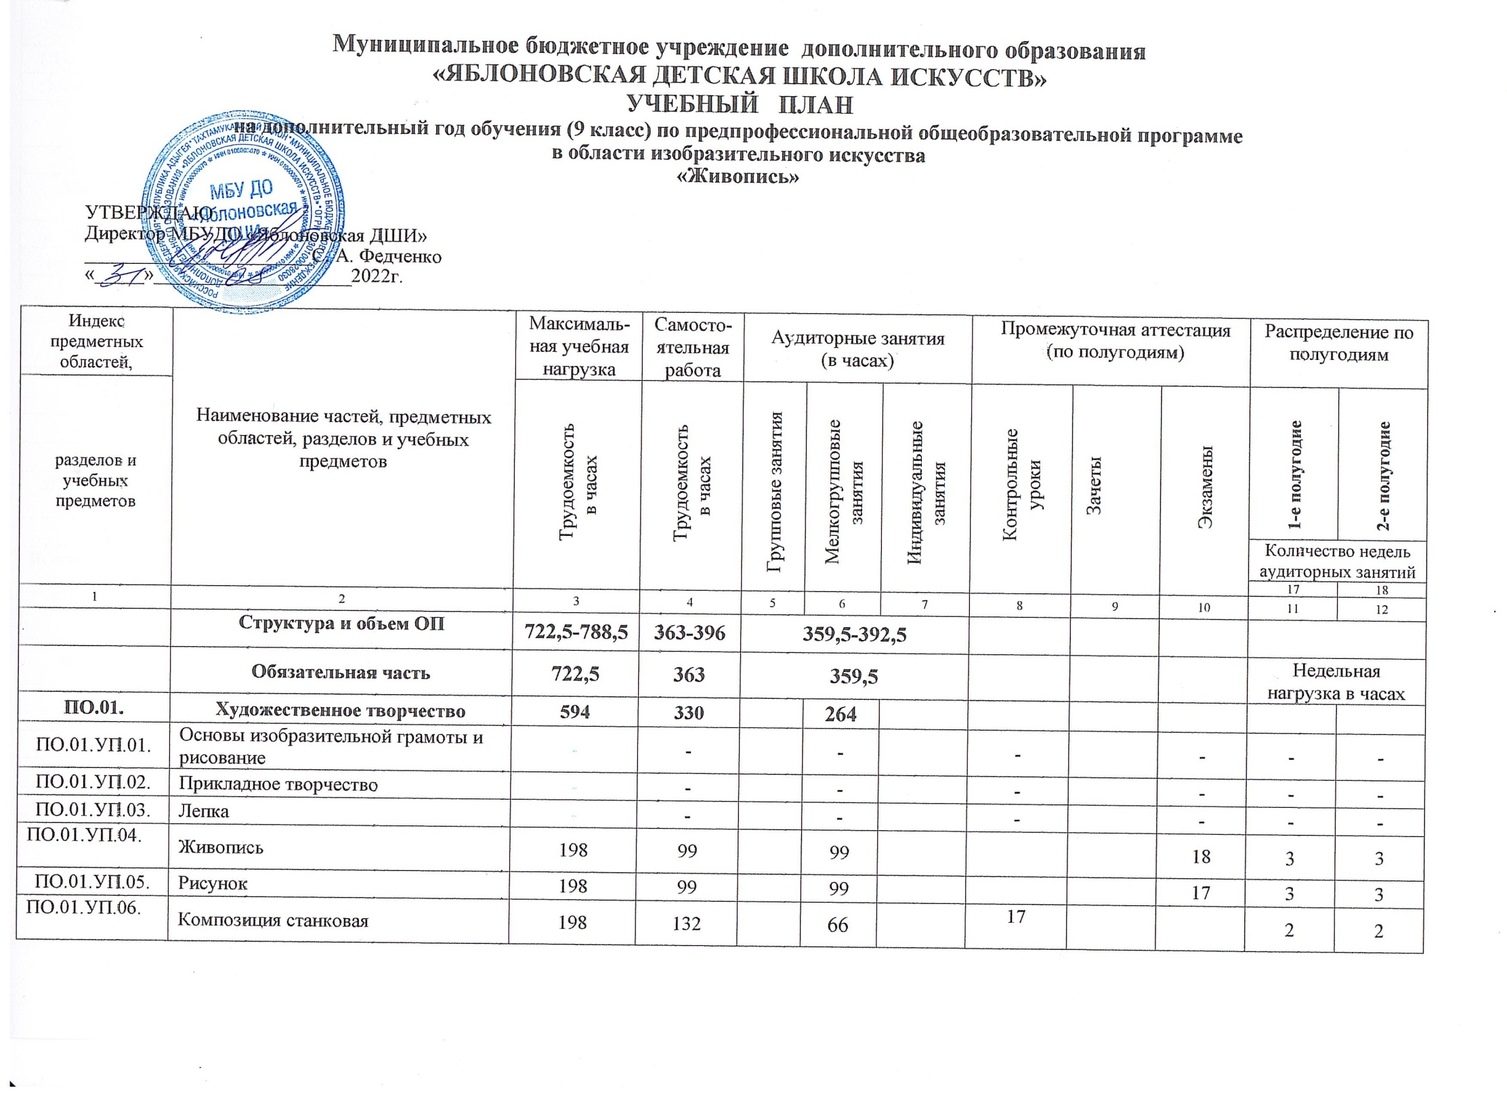

ПО.02. | История искусств | 82,5 | 33 |  | 49,5
ПО.02.УП.01. | Беседы об искусстве | - | - |  | - |  |  |  |  |  |  | - | -
ПО.02.УП.01. | История изобразительного искусства | 82,5 | 33 |  | 49,5 |  |  |  | 17 |  |  | 1,5 | 1,5
Аудиторная нагрузка по двум предметным областям: |  |  |  | 313,5 |  |  |  |  |  |  |  | 9,5 | 9,5
Самостоятельная работа |  |  | 363 |  |  |  |  |  |  |  |  | 11 | 11
Максимальная нагрузка по двум предметным областям: |  | 676,5 | 363 | 313,5 |  |  |  |  |  |  |  | 20,5 | 20,5
ПО.03. | Пленэрные занятия | 28 |  | 28
ПО.03.УП.01. | Пленэр | 28 |  |  |  | 28 |  |  |  | 18 |  | х | х
Аудиторная нагрузка по трем предметным областям: |  |  |  | 341,5
Максимальная нагрузка по трем предметным областям: |  | 704,5 | 363 | 341,5
Количество контрольных уроков, зачетов, экзаменов по трем предметным областям: |  |  |  |  |  |  |  |  | 2 | 1 | 2
В.00. | Вариативная часть | 66 | 33 | 33
В.01. | Скульптура | 66 | 33 |  | 33 |  |  |  | 18 |  |  | 1 | 1
Всего аудиторная нагрузка с учетом вариативной части: |  |  |  | 374,5 |  |  |  |  |  |  |  | 10,5 | 10,5
Самостоятельная работа: |  |  | 33 |  |  |  |  |  |  |  |  | 1 | 1
Всего максимальная нагрузка с учетом вариативной части: |  | 770,5 | 396 | 374,5 |  |  |  |  |  |  |  | 22,5 | 22,5
Всего количество контрольных уроков, зачетов, экзаменов: |  |  |  |  |  |  |  |  | 3 | 1 | 2
К.04.00. | Консультации | 18 |  | 18 |  |  |  |  |  |  |  | Годовая нагрузка в часах
К.04.01. | Основы изобразительной грамоты и рисование | - |  |  | - |  |  |  |  |  |  | -
К.04.02. | Прикладное творчество | - |  |  | - |  |  |  |  |  |  | -
К.04.03 | Лепка | - |  |  | - |  |  |  |  |  |  | -
К.04.04. | Живопись | 4 |  |  | 4 |  |  |  |  |  |  | 4
К.04.05. | Рисунок | 4 |  |  | 4 |  |  |  |  |  |  | 4
К.04.06. | Композиция станковая | 8 |  |  | 8 |  |  |  |  |  |  | 8
К.04.07 | Беседы об искусстве | - |  |  | - |  |  |  |  |  |  | -
К.04.08. | История изобразительного искусства | 2 |  |  | 2 |  |  |  |  |  |  | 2
А.05.00. | Аттестация | Годовой объем в неделях
ПА.05.01. | Промежуточная (экзамены)
ИА.05.02. | Итоговая аттестация | 2 |  |  |  |  |  |  |  |  |  |  | 2
ИА.05.02.01. | Композиция станковая | 1
ИА.05.02.02. | История изобразительного искусства | 1
Резерв учебного времени |  | 1

Примечание к учебному плану
Объем самостоятельной работы обучающихся в неделю по учебным предметам обязательной и вариативной частей в среднем за весь период обучения определяется с учетом минимальных затрат на подготовку домашнего задания, параллельного освоения детьми программы основного общего образования, реального объема активного времени суток и планируется в 9 классе следующим образом:

Рисунок - по 3 часа в неделю;
Живопись - по 3 часа в неделю;
Композиция станковая - по 4 часа в неделю;
История изобразительного искусства – по 1 часу в неделю.

